# Упражнения - 2

1. Напишете функция, която намира числата на Армстронг за 3 цифрeни числа в даден интервал.

Числото на Армстронг за три цифри е цяло число, за което е вярно, че сумата на кубовете на цифрите му е равно на самото число.

Например 371 е число на Армстронг, защото 3*3*3 + 7*7*7 + 1*1*1 = 371.

1. Дефинирайте функция, която проверява дали подадена дума е палиндром.

Например - ABBA, boob, aka са палиндроми.

1. Създайте двумерен масив с информация за име на човек, ръст, тегло. /5 човека/. Изчислете индекс за телесна маса /ИТМ/ за всеки един от тях и го запазете в масива.

ИТМ = Тегло/Височина2

* 1. Изчислете средното тегло на хората, за които пазите информация в масива.
  2. Изчислете средния ръст на хората, за които пазите информация в масива.
  3. Изчислете средната стойност на ИТМ на хората, за които пазите информация в масива.

1. Дефинирайте функция, която преброява колко пъти дадено число се появява в даден масив. Ако числото не е елемент на масива, функцията трябва да връща съответния отговор.

|  |  |
| --- | --- |
| INPUT | OUTPUT |
| [2, 11, 2, 3, 0, 2] 2 | 3 |
| [0, 4, 7, 0, 0, 0] 0 | 4 |
| [4, 15, 27, 33, 1] 8 | not in array |

1. Дефинирайте функция, която открива най-дълго нарастващата редица от последователни елементи в масив. Функцията връща броя на елементите, съставящи най-дълго нарастващата редица. Два последователни елемент с еднаква стойност прекъсват нарастването на редицата.

|  |  |
| --- | --- |
| INPUT | OUTPUT |
| [2, 11, 2, 3, 0, 2, 10] | 3 |
| [0, 4, 7, 0, 0, 0] | 3 |
| [] | EMPTY ARRAY |
| [1, 1, 1] | 1 |
| [2, 3, 4, 4, 0, 1] | 3 |
| [4, 0, 15, 27, 33, 1] | 4 |

1. Създайте двумерен масив MxN и отпечатайте елементите му в таблица.

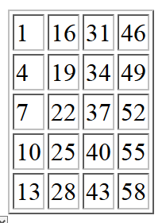 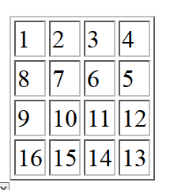 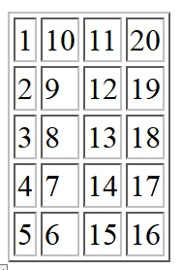

1. Напишете програма, която проверява дали дадено число е перфектно.

Според Wikipedia : В теорията на числата - перфектно число е положително число, което е равно на сумата от положителните му делители цели числа, /без да се включва самото число/. Аналогично - перфектно число е числото, което е равно на половината от сумата на неговите делители - цели положителни числа, включително и самото число.  
*Например* : Първото перфектно число е 6, защото 1, 2, и 3 са неговите положителни делители и 1 + 2 + 3 = 6. И съответно 6 е равно на половината от сумата на всички негови положителни делители, включително 6: ( 1 + 2 + 3 + 6 ) / 2 = 6. Следващото перфектно число е 28 = 1 + 2 + 4 + 7 + 14. Следва 496 и 8128.